Внимание владельцам мелкого рогатого скота в хозяйствах любых форм собственности!

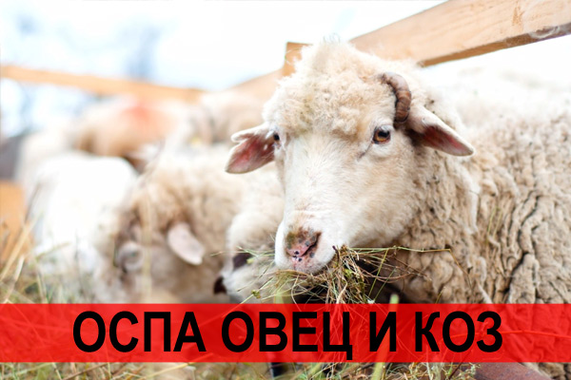
В связи с изменением статуса Ленинградской области по оспе овец и коз на "неблагополучный регион, с вакцинацией», на Лопухинском ветеринарном участке проводится вакцинация мелкого рогатого скота против оспы овец и коз в хозяйствах любых форм собственности, в рамках государственной услуги!
По любым вопросам обращайтесь по телефону - 8-921--976-79-31.
Оспа овец и коз — вирусная, остро протекающая контагиозная болезнь, характеризуется лихорадкой, явлениями интоксикации, развитием на коже и слизистых оболочках папулезно-пустулезной сыпи, высокой смертностью животных, особенно молодняка. Вирус чувствителен к действию высоких температур. При нагревании до 53° убивает его через 15 минут. Низкие температуры консервируют вирус до двух лет и более. В овчарнях вирус сохраняется до полугода, на пастбище до 62 дней, а в шерсти овец до двух месяцев. При гниении вирус погибает быстро. Замораживание консервирует вирус.
Обычные дезинфицирующие препараты (карболовая кислота, хлорная известь, растворы едкого натра, формалин, глутаровый альдегид и другие) быстро инактивируют вирус на объектах внешней среды.
Источником возбудителя инфекции являются больные овцы и вирусносители в инкубационном периоде и после выздоровления. В естественных условиях овцы чаще заражаются при контакте здоровых животных с больными, которые рассеивают вирус в окружающую среду с подсыхающими и отторгающимися оспенными корками.
Для профилактики заболевания овец оспой все поголовье хозяйств и населенных пунктов угрожаемой по оспе овец зоны, включая поголовье, расположенное на территории районов, непосредственно граничащих со странами, неблагополучными по оспе овец, необходимо регулярно, согласно плану профилактических и противоэпизоотических мероприятий, прививать противооспенной вакциной в соответствии с наставлением по ее применению.
Для предупреждения возникновения оспы и недопущения ее распространения руководители хозяйств, других сельскохозяйственных предприятий и организаций, а также граждане-владельцы овец обязаны:
- не допускать ввода (ввоза) в хозяйство, в населенный пункт — овец, а также кормов и инвентаря из хозяйств, неблагополучных по оспе овец;
- всех вновь поступающих в хозяйство овец содержать изолированно в течение 30 дней;
- постоянно содержать в надлежащем ветеринарно-санитарном состоянии пастбища, места поения, животноводческие помещения, а также осуществлять другие мероприятия, предусмотренные Законом РФ «О ветеринарии».(с)

С уважением, Лопухинский ветеринарный участок.

